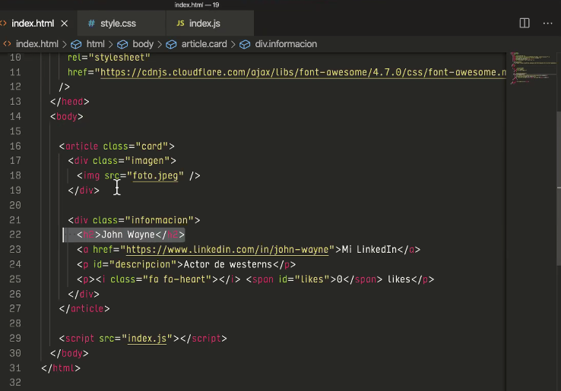

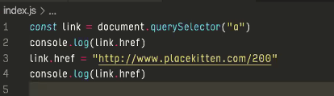

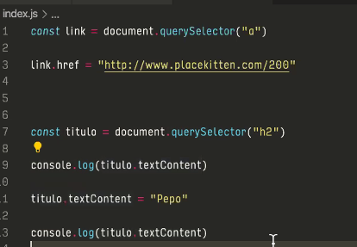

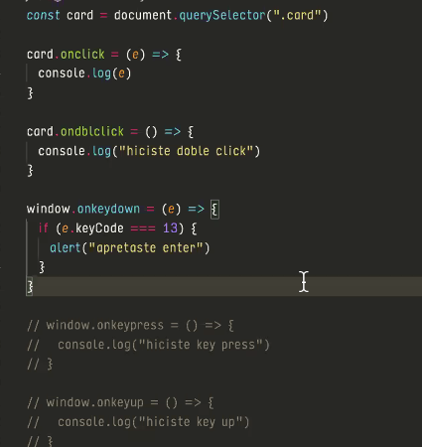

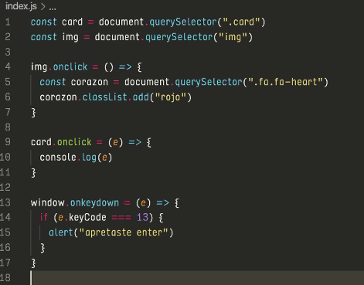

* **Ejercitación:**

PlaylistCrear un documento html con un título que diga Mis canciones favoritas y una lista desordenada. Pedir mediante prompts por cinco canciones (una a la vez), y agregar esas canciones como ítems de la lista desordenada